Уважаемые жители Чернавского муниципального образования.
Одной из главных задач бюджетной политики является обеспечение прозрачности и открытости бюджетного процесса. Для привлечения большого количества граждан к участию в обсуждении вопросов формирования бюджета района и его исполнения разработан «Бюджет для граждан».
«Бюджет для граждан» предназначен прежде всего для жителей , не обладающих специальными знаниями в сфере бюджетного законодательства. Информация «Бюджет для граждан» в доступной форме знакомит граждан с основными характеристиками бюджета Чернавского муниципального образования.
Бюджетный процесс- ежегодное формирование и исполнение бюджета
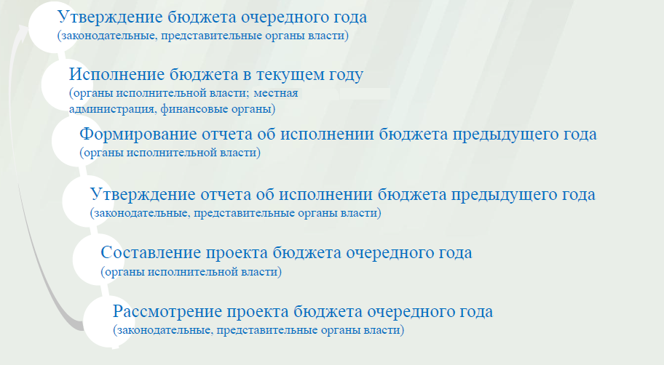
Что такое бюджет?
Бюджет – это план доходов и расходов на определенный период.
Исполнение бюджета Чернавского муниципального образования за 2015 год тыс. руб.
Показатели | План 2015 года | Факт 2015 года
Доходы, в том числе | 1885,4 | 2726,5
Налоговые, неналоговые доходы | 1797,0 | 2638,1
Безвозмездные поступления | 88,4 | 88,4
Расходы, в том числе | 2395,7 | 2384,7
Общегосударственные вопросы | 1033,7 | 1026,8
ЖКХ | 702,6 | 698,5
Национальная экономика | 448,1 | 448,1
Национальная оборона | 58,5 | 58,5
Другие расходы | 152,8 | 152,8
Баланс (доходы-расходы)  (-)дефицит или (+)профицит | -510,3 | 341,8

Зачем нужны бюджеты?
Для выполнения своих задач муниципальному образованию необходим бюджет, который формируется за счет сбора налогов и безвозмездных поступлений направляемых на финансирование бюджетных расходов.
Основные характеристики бюджета
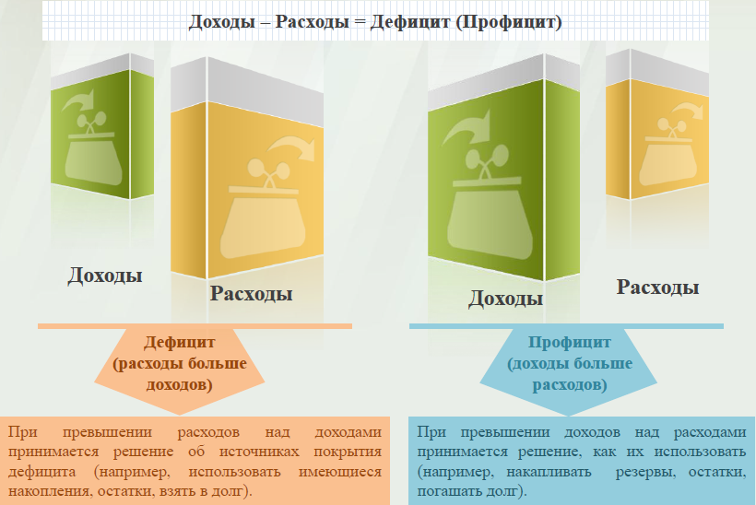
Дефицит и профицит
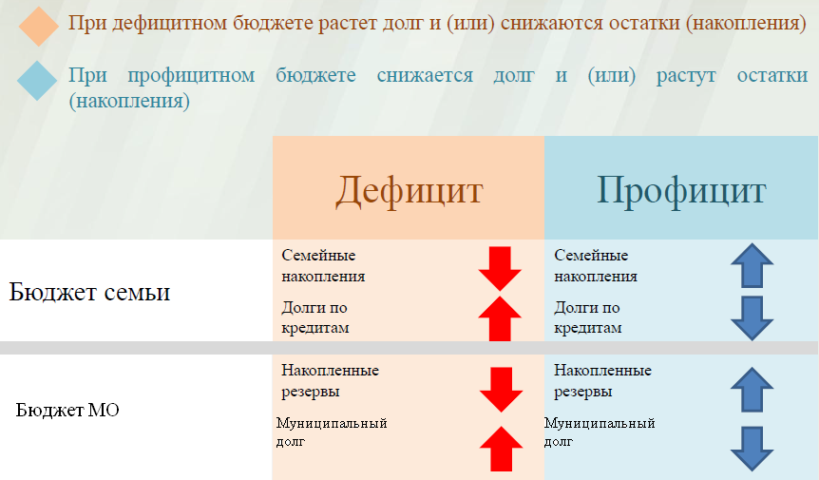
Доходы бюджета
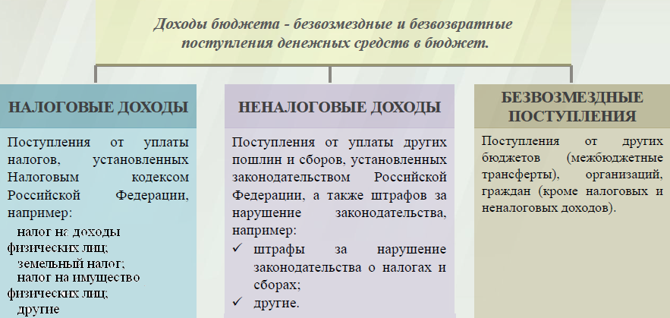

Межбюджетные трансферты-основной вид безвозмездных перечислений

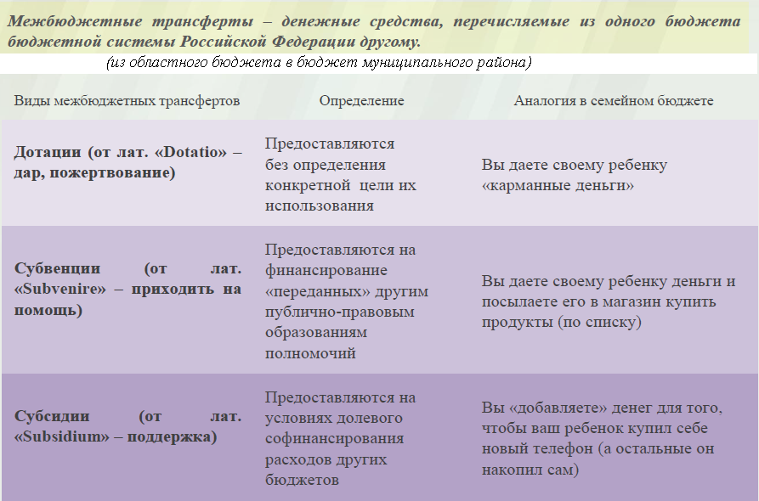

Федеральные, региональные и местные налоги.
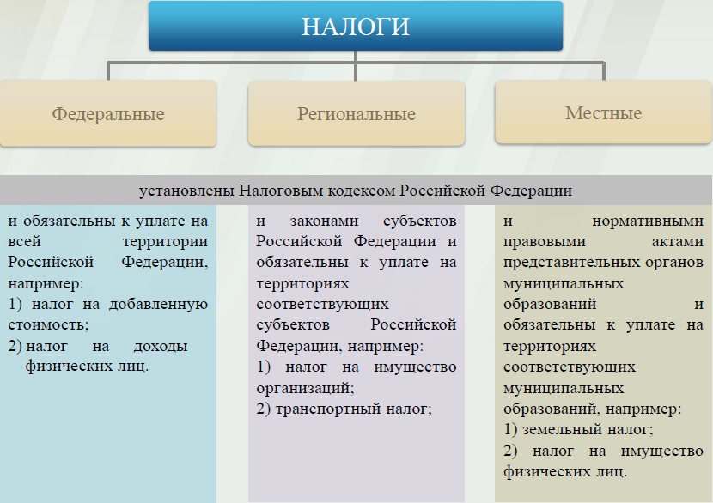

Мы все - налогоплательщики
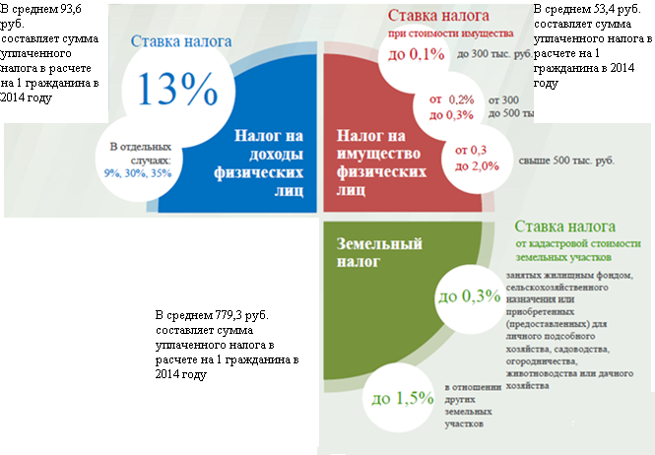
от 0,8 до 2%
0,3%
В среднем сумма уплаченного налога в расчете на 1 гражданина в 2015 году составляет 1266,62руб.

В среднем сумма уплаченного налога в расчете на 1 гражданина в 2015 году составляет 70,97 руб.

В среднем сумма уплаченного налога в расчете на 1 гражданина в 2015 году составляет 120,84 руб.

Налоги зачисляемые в бюджет муниципального образования.
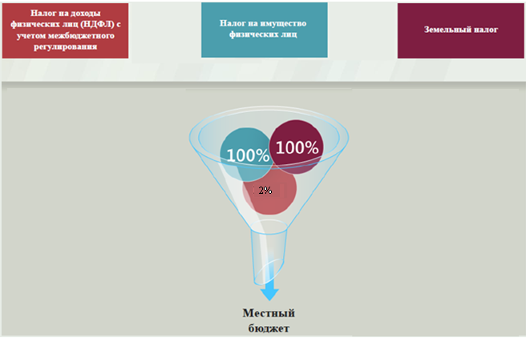

Структура доходов бюджета Чернавского муниципального образования
(тыс. руб.)
Наименование доходов | План 2015 года | Факт 2015 года
Налоговые доходы всего: | 1282,0 | 2123,1
в том числе
налог на доходы физических лиц | 84,2 | 94,5
акцизы на нефтепродукты | 448,1 | 720,7
единый сельскохозяйственный налог | 261,9 | 261,9
налог на имущество физических лиц | 55,5 | 55,5
земельный налог | 432,3 | 990,5
Неналоговые доходы всего: | 515,0 | 515,0
в том числе
штрафы, санкции и возмещение ущерба | 8,0 | 8,0
прочие неналоговые доходы | 507,0 | 507,0
Безвозмездные поступления всего: | 88,4 | 88,4
в том числе
дотации бюджетам субъектов Российской Федерации и муниципальных образований | 29,9 | 29,9
субвенции бюджетам субъектов Российской Федерации | 58,5 | 58,5
Итого доходов: | 1885,4 | 2726,5

Доходы в 2015 году составили – 2726,5 тыс. руб.

Основными бюджетообразующими доходами бюджета муниципального образования являются земельный налог, акцизы на нефтепродукты и единый сельскохозяйственный налог.

РАСХОДЫ.
Расходы бюджета – выплачиваемые из бюджета денежные средства.
В каких единицах измеряются параметры бюджетов
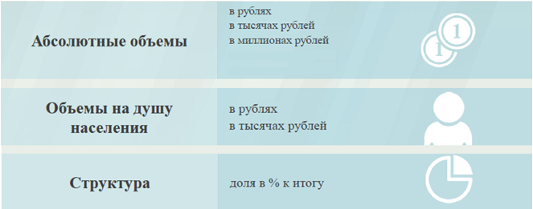

Расходы по основным функциям муниципального образования.
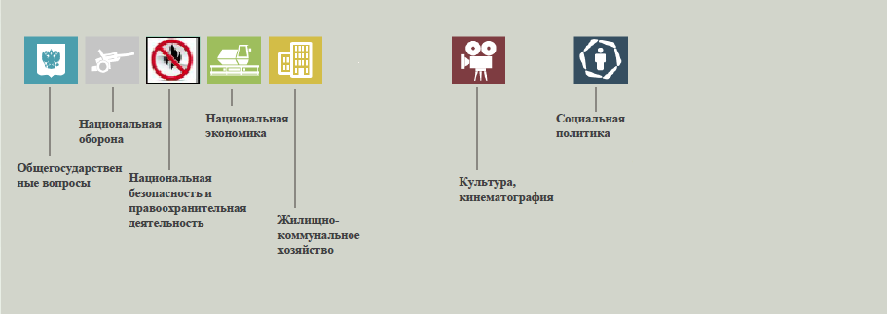
Структура расходов бюджета Чернавского муниципального образования по разделам за 2015 год.
%
Раздел | Наименование | План 2015 года | Факт 2015 года
01 | Общегосударственные вопросы | 43,1 | 43,0
02 | Национальная оборона | 2,4 | 2,5
04 | Национальная экономика | 18,7 | 18,7
05 | Жилищно-коммунальное хозяйство | 29,3 | 29,3
08 | Культура, кинематография | 1,2 | 1,2
10 | Социальная политика | 5,3 | 5,3
 | Всего | 100 | 100

Структура расходов.
Расходы бюджета Чернавского муниципального образования по основным разделам на душу населения
руб.
Раздел | Показатель | План 2015г | Факт 2015г
05 | Жилищно-коммунальное хозяйство | 898,4 | 893,3
08 | Культура, кинематография | 33,7 | 33,8
10 | Социальная политика | 161,6 | 161,6
01 | Содержание работников органов местного самоуправления | 1136,4 | 1127,6
 | Итого расходы местного бюджета | 3063,5 | 3049,5
Руб.
тыс. руб.
Расходы |  | План 2015 года | Факт 2015 года
Общегосударственные  вопросы |  | 1033,7 | 1026,8
Национальная оборона |  | 58,5 | 58,5
Национальная экономика |  | 448,1 | 448,1
Жилищно-коммунальное хозяйство |  | 702,6 | 698,5
Культура, кинематография |  | 26,4 | 26,4
Социальная политика |  | 126,4 | 126,4
ИТОГО расходов: |  | 2395,7 | 2384,7

Диаграмма (Доля протяженности автомобильных дорог общего пользования местного значения, не отвечающих нормативным требованиям, в общей протяженности автомобильных дорог общего пользования местного значения в целом по муниципальному образованию.)

